Министерство образования Республики Беларусь

Учреждение образования

БЕЛОРУССКИЙ ГОСУДАРСТВЕННЫЙ УНИВЕРСИТЕТ

ИНФОРМАТИКИ И РАДИОЭЛЕКТРОНИКИ

Факультет компьютерных систем и сетей

Кафедра программного обеспечения информационных технологий

Дисциплина: Основы алгоритмизации и программирования (ОАиП)

ОТЧЕТ

по лабораторной работе №2

Тема работы:

Работа с числами

Выполнил

студент: гр. 151004 Данилов Ф.А.

Проверил: Фадеева Е.П.

Минск 2021

Содержание

1 Постановка задачи 3

2 Текстовый алгоритм решения задачи 4

3 Структура данных 5

4 Схема алгоритма решения задачи по ГОСТ 19.701-90 6

5 Результаты расчетов 9

Приложение А 10

Приложение Б 12

# Постановка задачи

Пусть есть некоторое натуральное число *M*. Найти сумму квадратов цифр этого числа, получив новое число, с этим новым числом проделать аналогичную процедуру. После конечного числа повторений этой процедуры получается либо число 1, либо число 4. Разработать алгоритм и программу нахождения на промежутке [1…*N*] чисел и их количества, которые по завершении вышеописанной процедуры дают результат 1 (*N* ≤ 30000).

# Текстовый алгоритм решения задачи

Таблица 1 – Алгоритм решения

|  |  |
| --- | --- |
| Номер  шага | Назначение шага |
|  | Ввод N |
|  | K := 0 |
|  | I := 1 |
|  | Начало цикла А1. Проверка выполнения условия (I ≤ N). Если условие истинно, идти к шагу 5, иначе – к шагу 19 |
|  | J := I |
|  | Начало цикла А2 |
|  | Sum := 0 |
|  | Начало цикла А3 |
|  | Sum := Sum + (J mod 10)*(J mod 10) |
|  | J := J div 10 |
|  | Конец цикла А3. Проверка выполнения условия (J = 0). Если условие истинно, идти к шагу 12, иначе – к шагу 8 |
|  | J := Sum |
|  | Конец цикла А2. Проверка выполнения условия (J = 1) OR (J = 4). Если условие истинно, идти к шагу 14, иначе – к шагу 6 |
|  | Проверка выполнения условия (J = 1). Если условие истинно, идти к шагу 15, иначе – к шагу 17 |
|  | Вывод I |
|  | K := K + 1 |
|  | I := I + 1 |
|  | Конец цикла А1. Идти к шагу 4 |
|  | Вывод K |
|  | Останов. |

# Структура данных

Таблица 2 – Данные

|  |  |  |
| --- | --- | --- |
| Элементы данных | Рекомендуемый тип | Назначение |
| N | Integer | Конечное значение цикла |
| Sum | Integer | Сумма квадратов цифр числа *J* |
| I | Integer | Счетчик цикла |
| K | Integer | Счетчик чисел, подходящих условию |
| J | Integer | Число, над которым производится процесс суммирования квадратов цифр |

# Схема алгоритма решения задачи по ГОСТ 19.701-90

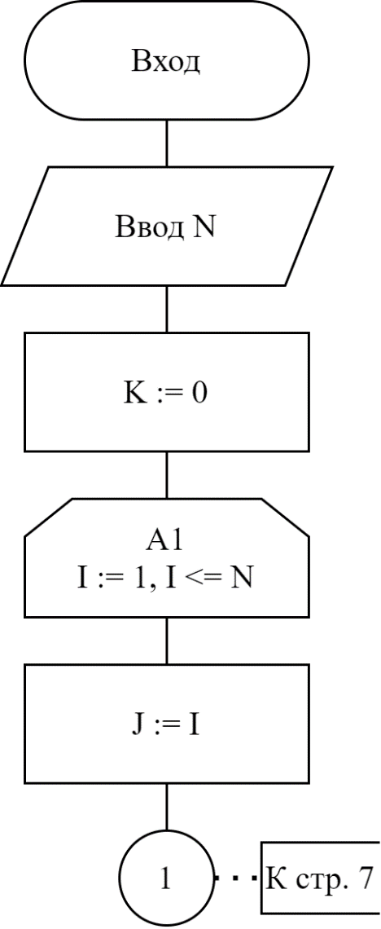

Рисунок 1 – Схема алгоритма решения задачи по ГОСТ 19.701-90 (часть 1)

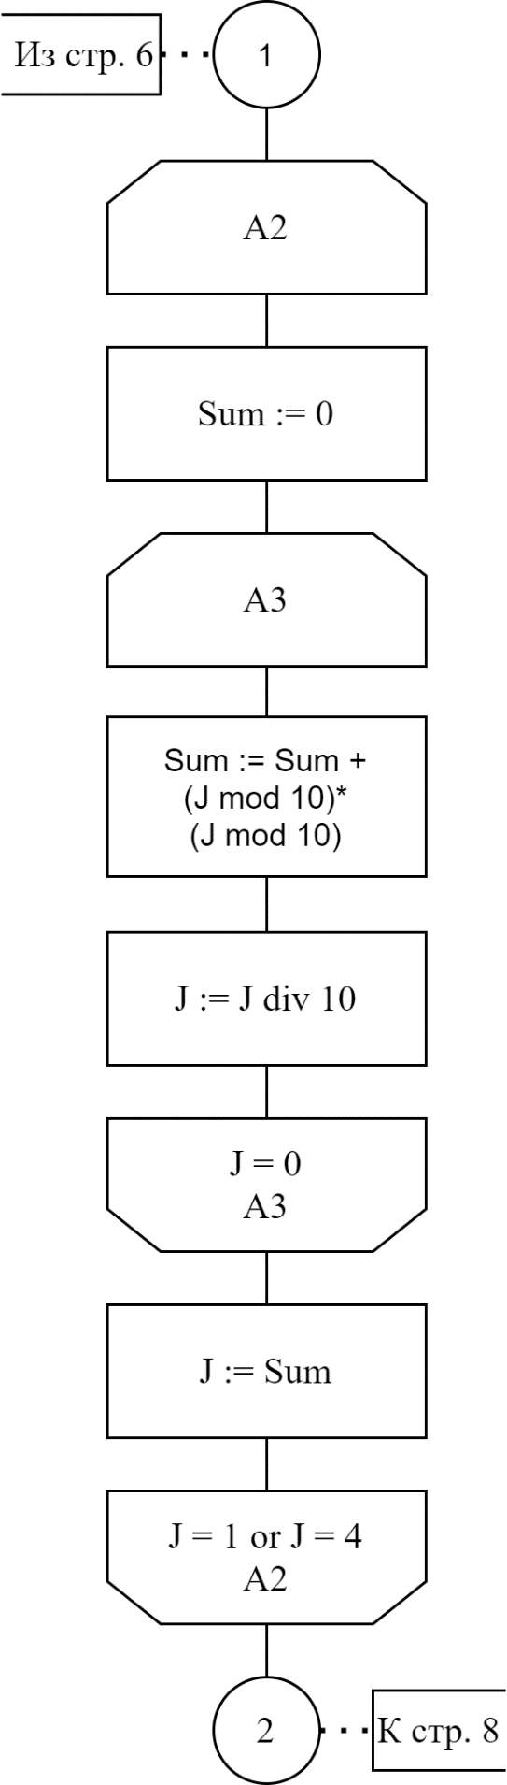

Рисунок 2 – Схема алгоритма решения задачи по ГОСТ 19.701-90 (часть 2)

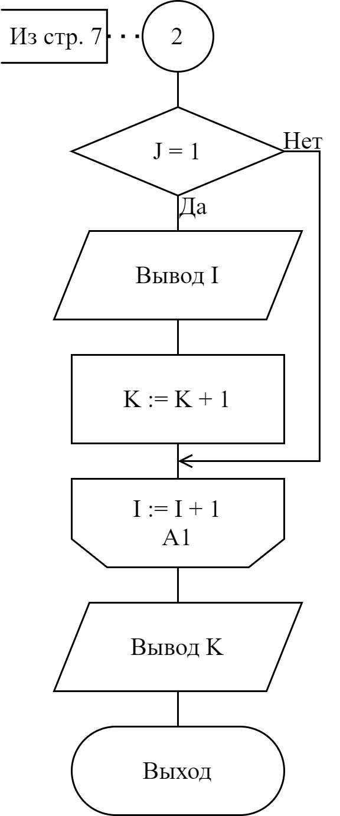

Рисунок 3 – Схема алгоритма решения задачи по ГОСТ 19.701-90 (часть 3)

# Результаты расчетов

Вследствие выполнения программы на экран выводятся следующие результаты:

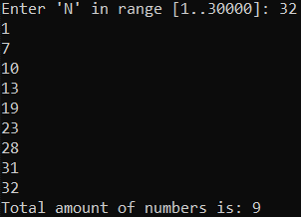

Рисунок 4 – Результаты расчётов

Приложение А

(обязательное)

Исходный код программы

program Lab2;

{

Algorithm:

Given natural number M calculate the sum of squares of digits of this number

and get a new number M. Repeat until M is either 1 or 4.

Task:

Enter a natural number N. In range from 1 to n find all numbers that after

processing become number 1. Find the amount of all this numbers.

Input: N

Output: sequence of numbers and the amount.

}

{$APPTYPE CONSOLE}

{$R *.res}

uses

System.SysUtils;

var

N, I, K, J, Sum, Error: Integer;

InputStr: String;

begin

// Input

Write('Enter ''N'' in range [1..30000]: ');

repeat

Readln(InputStr);

Val(InputStr, N, Error);

if ((Error <> 0) or (N < 1) or (N > 30000)) then

Write('Error! Enter a valid number: ');

until (Error = 0) and (N >= 1) and (N <= 30000);

K := 0;

for I := 1 to N do

begin

J := I;

// Calculate squares

repeat

Sum := 0;

repeat

Sum := Sum + (J mod 10)*(J mod 10);

J := J div 10;

until J = 0;

J := Sum;

until (J = 1) or (J = 4);

// Output number if (j = 1)

if (J = 1) then

begin

Writeln(I);

K := K + 1;

end;

end;

// Output

Writeln('Total amount of numbers is: ', K);

// Stop console from closing

Readln;

end.

Приложение Б

(обязательное)

Тестовые наборы

Тестовая ситуация для проверки ввода данных

Тестовая ситуация: проверка, сообщит ли программа о некорректном вводе N, если введено:

Исходные данные: N = -1.

Ожидаемый результат:



Полученный результат:



Исходные данные: N = 0.

Ожидаемый результат:



Полученный результат:



Исходные данные: N = 30001.

Ожидаемый результат:



Полученный результат:



Исходные данные: N = abcd.

Ожидаемый результат:



Полученный результат:



Исходные данные: N = 12.5.

Ожидаемый результат:



Полученный результат:



Тестовая ситуация для проверки вычислений

Таблица 3 – Проверка полученных результатов

|  |  |  |
| --- | --- | --- |
| Тест | Исходные данные и ожидаемый результат | Полученный результат |
| 1 | N = 1,  1  1 |  |
| 2 | N = 15  1, 7, 10, 13  4 |  |
| 3 | N = 32  1, 7, 10, 13, 19, 23, 28, 31, 32  9 |  |